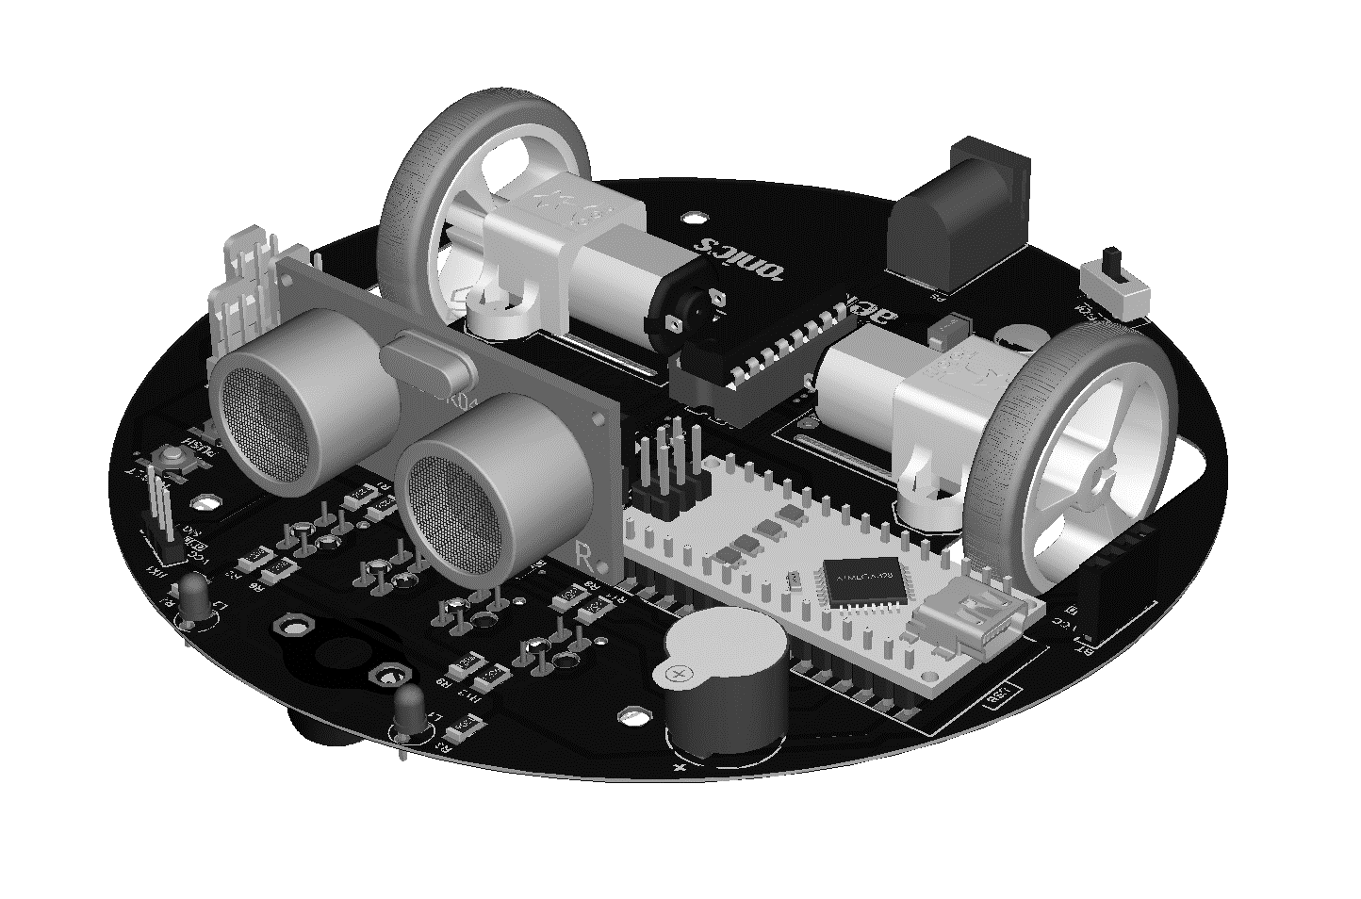

Cho-Koos V2

Manual de Instrucciones

INDICE

Capítulo 1 Placa Cho-Koos V2........................................................................................ 4

1.1 Descripción............................................................................................. 4

1.2 Caracteristicas....................................................................................... 4

1.3 Diagrama de funciones........................................................................ 4

1.4 Especificaciones.................................................................................... 5

1.5 Instalación de Librerias.......................................................................... 5

Capítulo 2 Codigos........................................................................................................... 6

2.1 Control de Motor.................................................................................. 7

2.2 Ultrasonico............................................................................................... 8

2.3 Buzzer...................................................................................................... 9

2.4 Pantalla OLED........................................................................................ 9

2.5 Bluetooth................................................................................................ 10

2.6 Infrarrojo................................................................................................. 12

2.7 Sensores..................................................................................................12INDICE DE FIGURAS

Fig.1 Parte Superior del Cho-Koos.......................................................................................... 4

Fig.2 Parte Inferior del Cho-Koos............................................................................................. 4

Fig.3 Instalación de Librería......................................................................................................5

Fig.4 Ventana de Selección.................................................................................................... 6

Fig.5 Detener motores.............................................................................................................. 6

**CAPITULO 1**

**Manual Cho-Koos v2**

**1.1-Descripción**

Cho-koos v2 es un robot de programación basado en Arduino.

**1.2-Características**

* Soporte para Arduino.
* Movimiento flexible y de pequeño tamaño.
* Motor de engranajes en miniatura totalmente metálico.
* Seguidor de línea, Bluetooth, Sensor ultrasónico(HC-SR04), Buzzer, interfaz I2C, Infrarrojo.
* Rueda Loca.
* Fácil de instalar, fácil de usar.

**1.3-Diagrama de Funciones**

Sensores TCRT5000

(seguidor de línea)

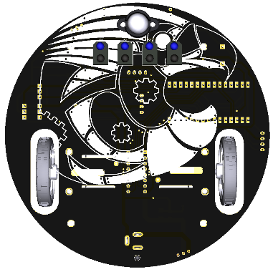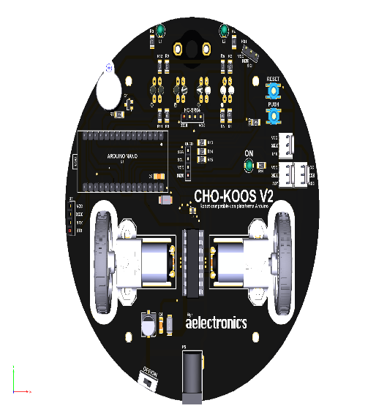

Pantalla Oled

Sensor Ultrasónico

Buzzer

Arduino Nano

Botón Reset

Botón Extra

Bluetooth

Sensores Extra

D10, AD7 y AD6

Motores

Botón de encendido

Jack de alimentación 6v a 9v

Fig. 1 Parte Superior Cho-Koos.

Fig. 2 Parte Inferior Cho-Koos.

**1.4-Especificaciones:**

* El voltaje de alimentación de 6 a 9v (se sugiere usar baterías de litio)
* TCRT5000 (Seguidor de línea) x 3
* Zumbador x 1
* Pantalla Oled I2C x 1
* Bluetooth x 1
* Sensor ultrasónico (HC-SR04) x 1
* Interfaz I2C (5v) x 1
* Puerto Sensor Analógico x 2 y Puerto Sensor Digital x 1
* Sensor infrarrojo x 1
* Motor reductor x 2
* Control de velocidad (PWM) de motores
* Programación por bloques.

**1.5-Instalación de Librerías:**

Seleccionar la pestaña “Programa”, en la sección “Incluir Librería” finalmente en “Añadir biblioteca .ZIP…” (*Pag.3*).

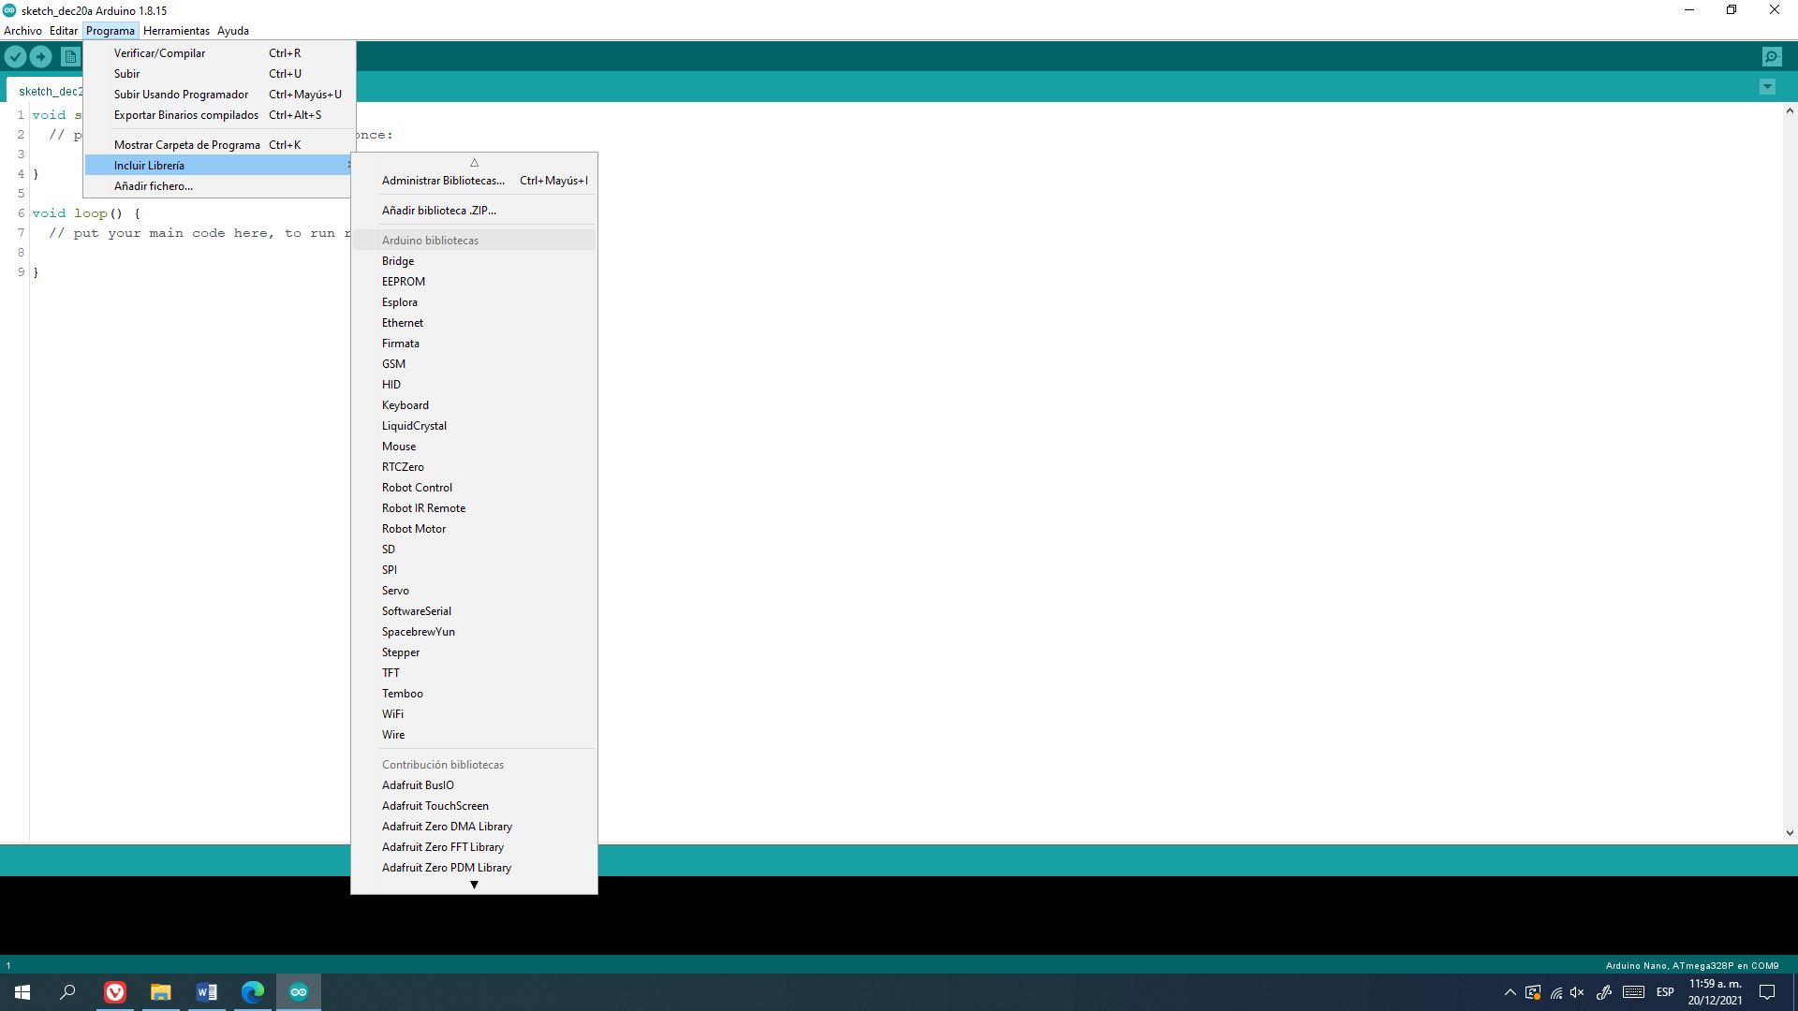

Fig. 3 Instalación de Librería.

Saldrá una ventana (*Fig. 4*) donde tenemos que buscar la librería en el lugar donde se almaceno y seleccionarlo.

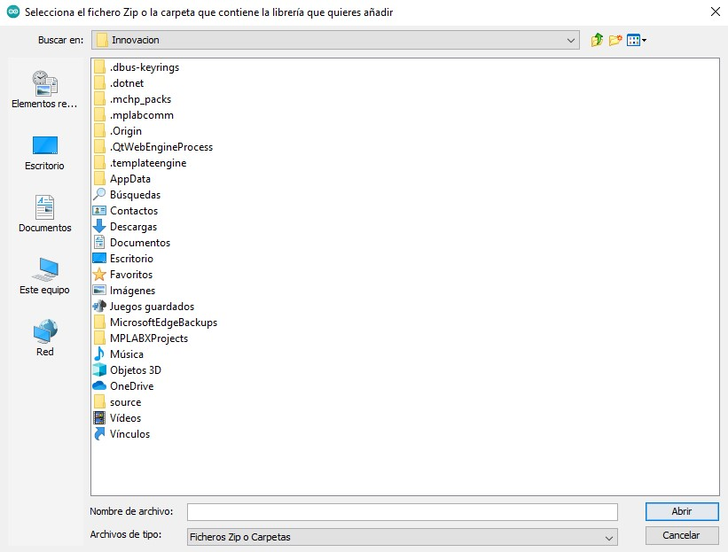

Fig. 4 Ventana de Selección.

**CAPITULO 2**

**Códigos:**

**NOTA:** *Al inicio de los códigos se tienen que poner los motores en bajo para que no estén habilitados desde el inicio.*

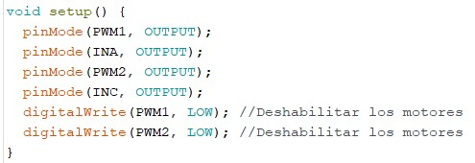

Fig. 5 Detener motores.

**2.1-Control de motor:**

Aquí el programa va hacer que avance hacia adelante, izquierda, detener, derecha y atrás en intervalos de 1 segundo.

int PWM1 = 3;

int INA = 4;

int PWM2 = 5;

int INC = 6;

int vel = 225;

void setup() {

pinMode(PWM1, OUTPUT);

pinMode(INA, OUTPUT);

pinMode(PWM2, OUTPUT);

pinMode(INC, OUTPUT);

digitalWrite(PWM1, LOW);

digitalWrite(PWM2, LOW);

}

void loop() {

//RECTO

analogWrite(PWM1, vel);

digitalWrite(INA, HIGH);

analogWrite(PWM2, vel);

digitalWrite(INC, LOW);

delay(1000);

//IZQUIERDA

analogWrite(PWM1, vel);

digitalWrite(INA, LOW);

analogWrite(PWM2, vel);

digitalWrite(INC, LOW);

delay(1000);

//PARAR

analogWrite(PWM1, vel);

digitalWrite(INA, LOW);

analogWrite(PWM2, vel);

digitalWrite(INC, LOW);

delay(1000);

//DERECHA

analogWrite(PWM1, vel);

digitalWrite(INA, HIGH);

analogWrite(PWM2, vel);

digitalWrite(INC, HIGH);

delay(1000);

//REVERSA

analogWrite(PWM1, vel);

digitalWrite(INA, LOW);

analogWrite(PWM2, vel);

digitalWrite(INC, HIGH);

delay(1000);

}

\**Descargar código de:* https://github.com/A-electronics/CHO-KOOS-v2/tree/main/Motores

**2.2-Ultrasónico:**

Aquí el programa realizara la lectura del sensor y el resultado lo devuelve al monitor serial.

*const int EchoPin = 7;*

*const int TriggerPin = 8;*

*int tiempo = 0;*

*void setup() {*

*Serial.begin(9600);*

*pinMode(TriggerPin, OUTPUT);*

*pinMode(EchoPin, INPUT);*

*delay(200);*

*}*

*void loop() {*

*int cm = ping(TriggerPin, EchoPin);*

*Serial.print("Distancia: ");*

*Serial.println(cm);*

*delay(1000);*

*}*

*int ping(int TriggerPin, int EchoPin) {*

*long duration, distanceCm;*

*digitalWrite(TriggerPin, LOW); //para generar un pulso limpio ponemos a LOW 4us*

*delayMicroseconds(4);*

*digitalWrite(TriggerPin, HIGH); //generamos Trigger (disparo) de 10us*

*delayMicroseconds(10);*

*digitalWrite(TriggerPi|n, LOW);*

*duration = pulseIn(EchoPin, HIGH); //medimos el tiempo entre pulsos, en microsegundos*

*distanceCm = duration * 10 / 292/ 2; //convertimos a distancia, en cm*

*return distanceCm;*

*}*

\**Descargar código de:*

https://github.com/A-electronics/CHO-KOOS-v2/tree/main/Modulo_Ultrasonico_HC-SR04

**2.3-Buzzer:**

Vamos a hacer uso de la instrucción ***tone*** cuyos parámetros son el pin de salida al cual tenemos conectado el zumbador, la frecuencia de la señal que vamos a generar y que es la que variará la nota y la duración en milisegundos (opcional). **tone(pin, frecuencia) o tone(pin, frecuencia, tiempo).**

int PWM1 = 3;

int PWM2 = 5;

int pinBuzzer = 9;

int Do = 261;

int Re = 293;

int Mi = 329;

int Fa = 349;

int Sol = 392;

int La = 440;

int Si = 493;

int duracion = 100;

int retardo = 200;

void setup() {

pinMode(PWM1, OUTPUT);

pinMode(PWM2, OUTPUT);

digitalWrite(PWM1, LOW); //Deshabilitar los motores

digitalWrite(PWM2, LOW); //Deshabilitar los motores

}

void loop() {

tone(pinBuzzer, Do, duracion);

delay(retardo);

tone(pinBuzzer, Re, duracion);

delay(retardo);

tone(pinBuzzer, Mi, duracion);

delay(retardo);

tone(pinBuzzer, Fa, duracion);

delay(retardo);

tone(pinBuzzer, Sol, duracion);

delay(retardo);

tone(pinBuzzer, La, duracion);

delay(retardo);

tone(pinBuzzer, Si, duracion);

delay(retardo);

}

\**Descargar código de:* https://github.com/A-electronics/CHO-KOOS-v2/tree/main/Buzzer

**2.4-Pantalla oled:**

En este código se necesita descargar la librería “*Adafruit SSD1306*” para hacer uso correcto de la pantalla OLED 128x64. Para instalarlo siga los pasos de la Pág.5 y Pág.6 (Fig. 3 y Fig.4).

Muestra la palabra CHO-KOOS en el centro de la pantalla.

*#include <Adafruit_GFX.h> //Librería para gráficos*

*#include <Adafruit_SSD1306.h> //Liberia para Oleds monocromáticos basados ​​en controladores SSD1306*

*/*Se declara el pin de reset, este es requerido por el constructor de la librería SSD1306*

*\*para definir el tipo de OLED y la comunicación I2C en los (pines SDA, SCL)*/*

*#define OLED_RESET 13*

*Adafruit_SSD1306 display(OLED_RESET);*

*/*Se define una condición para saber si en la librería está definida la altura de 32 de lo contrario*

*\*no dejara compilar el código hasta que se cambie la altura correcta desde la librería*/*

*#if (SSD1306_LCDHEIGHT != 32)*

*#error("Altura incorrecta, cambie en la librería de Adafruit_SSD1306.h!");*

*#endif*

*void setup() {*

*pinMode(3,OUTPUT);*

*pinMode(5,OUTPUT);*

*delay(10);*

*digitalWrite(3,LOW);*

*digitalWrite(5,LOW);*

*/* Se inicia la comunicación I2C en la dirección 0x3C para la pantalla oled 128x32*/*

*display.begin(SSD1306_SWITCHCAPVCC, 0x3C);*

*}*

*void loop() {*

*/*Se manda a llamar la función leer_oled para ejecutar su contenido*/*

*leer_oled();*

*}*

*/*Se declara la función leer_oled la cual define el tamaño, color, texto y la posición del texto*

*que se mostrara en el display oled*/*

*void leer_oled() {*

*display.clearDisplay(); //Borra el buffer*

*display.display(); //Muestra la imagen*

*delay(2000); //Se muestre la imagen solo 2 segundos*

*display.clearDisplay(); //Borra el buffer*

*display.setTextSize(1); //Establece el tamaño de fuente, admite tamaños de 1 a 8*

*display.setTextColor(WHITE); //Establece el color*

*display.setCursor(35,10); //Establecer las coordenadas para mostrar la posición del texto*

*display.println("CHO-KOOS");*

*display.display(); //Muestra el texto*

*delay(2000); //Se muestre el texto por solo 2 segundos*

*}*

\**Descargar código de:*

https://github.com/A-electronics/CHO-KOOS-v2/tree/main/Display_Oled_128_32_SSD1306

**2.5-Bluetooth:**

Utilizamos el siguiente código para manejar el carro desde el teléfono mediante Bluetooth, mediante números mandamos las siguientes instrucciones: “0” detener el carro, “1” Avanzar, “2” Girar a la izquierda, “3” Girar a la derecha, “4” Reversa.

*#include <SoftwareSerial.h> //Librería que permite establecer comunicación serie en otros pins*

*//Aquí conectamos los pins RXD,TDX del módulo Bluetooth.*

*SoftwareSerial BT(13,12); //12 RX, 13 TX.*

*int estado = 48;*

*int PWM1 = 3;*

*int INA = 4;*

*int PWM2 = 5;*

*int INC = 6;*

*int vel = 245;*

*void setup() {*

*BT.begin(9600);*

*}*

*void loop() {*

*if(BT.available())*

*{*

*//Serial.write(BT.read());*

*estado = BT.read();*

*}*

*Serial.println(estado);*

*delay(100);*

*if(estado == 49){ //RECTO*

*analogWrite(PWM1,vel);*

*digitalWrite(INA,HIGH);*

*digitalWrite(PWM2,HIGH);*

*digitalWrite(INC,LOW);*

*}*

*if(estado == 50){ //IZQUIERDA*

*digitalWrite(PWM1,HIGH);*

*digitalWrite(INA,LOW);*

*digitalWrite(PWM2,HIGH);*

*digitalWrite(INC,LOW);*

*}*

*if(estado == 48){ //Parar*

*digitalWrite(PWM1,LOW);*

*digitalWrite(INA,LOW);*

*digitalWrite(PWM2,LOW);*

*digitalWrite(INC,LOW);*

*}*

*if(estado == 51){ //DERECHA*

*digitalWrite(PWM1,HIGH);*

*digitalWrite(INA,HIGH);*

*digitalWrite(PWM2,HIGH);*

*digitalWrite(INC,HIGH);*

*}*

*if(estado == 52){ //REVERSA*

*digitalWrite(PWM1,HIGH);*

*digitalWrite(INA,LOW);*

*digitalWrite(PWM2,HIGH);*

*digitalWrite(INC,HIGH);*

*}*

*}*

\**Descargar código de:* https://github.com/A-electronics/CHO-KOOS-v2/tree/main/Bluetooth

**2.6-Infrarrojo:**

En este código se necesita descargar la librería “*IRremote*” para hacer uso correcto del sensor infrarrojo. Para instalarlo siga los pasos de la Pág.5 y Pág.6 (Fig. 3 y Fig.4).

Manda al monitor serial los datos obtenidos en formato hexadecimal dados por un control remoto.

*#include <IRremote.h> // importa librería IRremote*

*int PWM1 = 3;*

*int PWM2 = 5;*

*int SENSOR = 2; // sensor KY-022 a pin digital 2*

*IRrecv irrecv(SENSOR); // establece al 2 para objeto irrecv*

*decode_results codigo; // crea objeto código de la clase decode_results*

*void setup() {*

*pinMode(PWM1, OUTPUT);*

*pinMode(PWM2, OUTPUT);*

*pinMode(INA, OUTPUT);*

*pinMode(INC, OUTPUT);*

*Serial.begin(9600); // inicializa comunicación serie a 9600 bps*

*irrecv.enableIRIn(); // inicializa recepción de datos*

*}*

*void loop() {*

*digitalWrite(PWM1, LOW);*

*digitalWrite(PWM2, LOW);*

*if (irrecv.decode(&codigo)) { // si existen datos ya decodificados*

*Serial.println(codigo.value, HEX); // imprime valor en hexadecimal en monitor*

*irrecv.resume(); // resume la adquisición de datos*

*}*

*delay (100); // breve demora de 100 ms.*

*}*

\**Descargar código de:* https://github.com/A-electronics/CHO-KOOS-v2/tree/main/Infrarojo

**2.7-Sensores:**

Utilizamos el siguiente código para detectar los valores mapeados (0-255) de los sensores y mostrarlos en el monitor serial.

int sensor4 = 0; //pines analógicos almacenados en una variable

int sensor3 = 1; //pines analógicos almacenados en una variable

int sensor2 = 2; //pines analógicos almacenados en una variable

int sensor1 = 3; //pines analógicos almacenados en una variable

int valorSensor4 = 0;

int valorSensor3 = 0;

int valorSensor2 = 0;

int valorSensor1 = 0;

void setup() {

pinMode(3, OUTPUT);

pinMode(5, OUTPUT);

delay(10);

pinMode(sensor1, INPUT);

pinMode(sensor2, INPUT);

pinMode(sensor3, INPUT);

pinMode(sensor4, INPUT);

Serial.begin(9600);

analogWrite(3, 0);

analogWrite(5, 0);

}

void loop() {

valorSensor1 = analogRead(sensor1);

valorSensor2 = analogRead(sensor2);

valorSensor3 = analogRead(sensor3);

valorSensor4 = analogRead(sensor4);

//Mapeo de

valorSensor1 = map(valorSensor1, 0, 1023, 0, 255);

valorSensor2 = map(valorSensor2, 0, 1023, 0, 255);

valorSensor3 = map(valorSensor3, 0, 1023, 0, 255);

valorSensor4 = map(valorSensor4, 0, 1023, 0, 255);

Serial.print("Valor Sensor1 TCRT5000_1: ");

Serial.println(valorSensor1);

Serial.print("Valor Sensor2 TCRT5000_2: ");

Serial.println(valorSensor2);

Serial.print("Valor Sensor3 TCRT5000_3: ");

Serial.println(valorSensor3);

Serial.print("Valor Sensor4 TCRT5000_4: ");

Serial.println(valorSensor4);

Serial.println("");

delay(1000);

}

\**Descargar código de:* https://github.com/A-electronics/CHO-KOOS-v2/tree/main/Sensores